Спецификация стартовой диагностической работы
по обществознанию для 7-х классов.
Назначение работы – диагностическая работа проводится в начале учебного года с целью определения уровня подготовки обучающихся для обучения в 7 классе основной школе.
Документы, определяющие содержание тестовой работы.
Федеральный государственный образовательный стандарт основного общего образования (приказ Минобрнауки России от 17 декабря 2010 г. №1897).
Основная образовательная программа МБОУ СОШ №156
Структура работы.
Работа состоит из 5 заданий по основным темам раздела 1, каждое задание представлено на необходимом и повышенном уровнях.
Кодификатор элементов содержания
№ задания | Элементы содержания, проверяемые заданиями КИМ
1 | Ключевые понятия из 4-х сфер общественной жизни: Личность. Мировоззрение. Социализация. Семья. Этика. Мораль. Право. Государство. Экономика. Потребление.
2 | Социальная группа. Социальная общность. Натуральное хозяйство. Товарное хозяйство.
3. | Виды власти. Политическая власть. Производство. Потребление. Распределение.
4. | Влияние социальной группы на становление личности. Социализация личности.
5. | Человек в экономике. Человек в системе социальных отношений.

Перечень проверяемых умений
Базовый уровень | № заданий | Повышенный уровень | № заданий
Выделять главное, обобщать. | 1 | Выделять главное, обобщать. | 1
Сравнивать | 2 | Сравнивать | 2
Систематизировать социальную информацию и представлять ее в разных формах | 3 | Систематизировать социальную информацию и представлять ее в разных формах | 3
Принимать решения в ответственных ситуациях, понимая границы норм | 4 | Принимать решения в ответственных ситуациях, понимая границы норм | 4
Формулировать свое отношение к общественным явлениям, проблемам | 5 | Формулировать свое отношение к общественным явлениям, проблемам | 5

Система оценивания заданий и работы в целом

Уровень | Базовый уровень |  |  |  |  |  | Повышенный уровень
№ задания | 1 | 2 | 3 | 4 | 5 | всего | 1 | 2 | 3 | 4 | 5 | всего
Количество баллов | 3 | 2 | 2 | 2 | 2 | 11 | 3 | 2 | 2 | 2 | 2 | 11

Не достиг базового уровня (НБ) – до 49% БУ
Достиг базового уровня (БУ) – от 50% БУ
Достиг повышенного уровня (ПУ) – 65% БУ+50% ПУ
Достиг высокого уровня (ВУ) – 85% БУ+85%ПУ

Время выполнения работы – 40 минут.

15.09.2015 Стартовая диагностическая работа по обществознанию
учени (-ка,-цы) 7 ______ класса Вариант 1
____________________________________________
____________________________________________
Задание 1. Умение выделять главное, обобщать.
Базовый уровень. Определи и запиши соответствия указанных понятий и их определений. Повышенный уровень. Впиши недостающее понятие и определение.
А. Экономика | 1. Социальная норма обязательная для исполнения, закреплена в законе
Б. Семья | 2. Система общественных отношений по удовлетворению потребностей в условиях ограниченных ресурсов.
В. Личность | 3.
Г. | 4. Наука, изучающая отношения людей в процессе установления власти, разные формы существования политической власти (государства).
Д. Право | 5. Малая группа на основе родственных отношений.
Ответ: А______Б______В______Г______Д______
Задание 2. Умение сравнивать.
Базовый уровень. Выдели различия между двумя видами хозяйства по двум признакам. Повышенный уровень. Произведи полное сравнение и сделай вывод.
Критерий | Натуральное хозяйство | Товарное хозяйство
1.Связь между производством и потреблением
2.Характер труда
3.Степень открытости
Вывод______________________________________________________________________________________________________________________________________________
__________________________________________________________________________
__________________________________________________________________________
__________________________________________________________________________
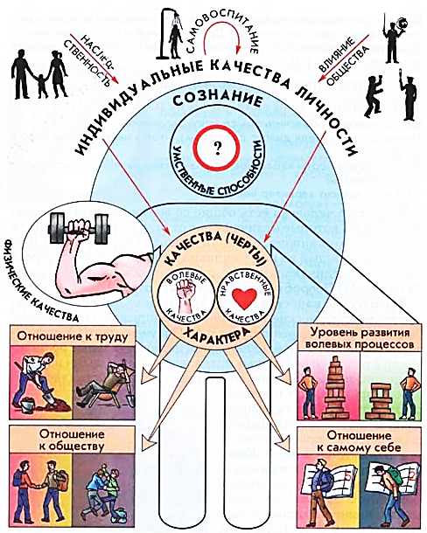
Задание 3. Умение систематизировать социальную информацию и представлять ее в разных формах. Опиши основное содержание изученных тем, вопросов, процессов и понятий, которые иллюстрирует предложенная схема.
Базовый уровень. Опиши, какую тему и вопросы иллюстрирует схема.
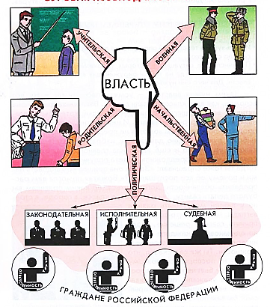
________________________________________
________________________________________
________________________________________
________________________________________
________________________________________
________________________________________
________________________________________
________________________________________
Повышенный уровень. Опиши, какие понятия раскрывает, какие процессы и явления описаны в схеме.
________________________________________
________________________________________
________________________________________
________________________________________
__________________________________________________________________________
__________________________________________________________________________
__________________________________________________________________________
__________________________________________________________________________
__________________________________________________________________________
__________________________________________________________________________
Задание 4. Умение принимать решения в ответственных ситуациях, понимая границы норм. Умение решать жизненные задачи.
Базовый уровень. Предложи план (способ) действий по решению ситуации.
Повышенный уровень. Аргументированно защити свой план (способ) действий.
Ситуация. Твой товарищ познакомился с людьми, которые обещают рай на земле, «вечное блаженство» и братскую любовь между всеми посвященными». Он предлагает тебе вместе с ним сходить на собрание «посвященных».
Роль. Близкий друг.
Результат. Убедительные аргументы и действия, которые помогут товарищу критически отнестись к услышанным обещаниям «посвященных». Какой выход из ситуации ты можешь предложить? Запиши наиболее эффективный алгоритм действий для решения этой жизненной задачи.
Решение. Наиболее эффективным решением считаю ____________________________
__________________________________________________________________________
__________________________________________________________________________
__________________________________________________________________________
__________________________________________________________________________
__________________________________________________________________________
Аргументы. потому что ____________________________________________________
__________________________________________________________________________
__________________________________________________________________________
__________________________________________________________________________
__________________________________________________________________________
__________________________________________________________________________
__________________________________________________________________________
Задание 5. Умение формулировать своё отношение к общественным явлениям, проблемам. Выберите и подчеркните одно из предложенных ниже высказываний и выполните следующие действия
Базовый уровень. Укажите, какую проблему автор ставит в своем высказывании и выразите свое понимание и отношение к позиции автора, т.е. собственную позицию.
Повышенный уровень. Раскройте свою позицию, используя не менее двух аргументов.

«Экономика есть искусство удовлетворять безграничные потребности при помощи ограниченных ресурсов» (Л. Питер)
«Создает человека природа, но развивает и образует его общество» (В. Белинский)

Позиция автора. Автор говорит о ____________________________________________
__________________________________________________________________________
__________________________________________________________________________
__________________________________________________________________________
Моя позиция. Я думаю по этому поводу, что___________________________________
__________________________________________________________________________
__________________________________________________________________________
__________________________________________________________________________
__________________________________________________________________________
Аргументы. потому что_____________________________________________________
__________________________________________________________________________
__________________________________________________________________________
__________________________________________________________________________
__________________________________________________________________________
Количество баллов: __________базового уровня______________ повышенного уровня
Уровень_____% БУ /____% ПУ / не достиг базового / базовый / повышенный / высокий
Работа над ошибками
__________________________________________________________________________
__________________________________________________________________________
__________________________________________________________________________
__________________________________________________________________________
__________________________________________________________________________
__________________________________________________________________________
__________________________________________________________________________
__________________________________________________________________________
__________________________________________________________________________
__________________________________________________________________________
__________________________________________________________________________
__________________________________________________________________________
__________________________________________________________________________
__________________________________________________________________________
__________________________________________________________________________
__________________________________________________________________________
__________________________________________________________________________
__________________________________________________________________________
__________________________________________________________________________
__________________________________________________________________________
__________________________________________________________________________
__________________________________________________________________________
__________________________________________________________________________
__________________________________________________________________________
__________________________________________________________________________
__________________________________________________________________________
__________________________________________________________________________
__________________________________________________________________________
__________________________________________________________________________
__________________________________________________________________________
__________________________________________________________________________
__________________________________________________________________________
15.09.2015 Стартовая диагностическая работа по обществознанию
учени (-ка,-цы) 7 ______ класса Вариант 2
____________________________________________
Задание 1. Умение выделять главное, обобщать.
Базовый уровень. Определи и запиши соответствия указанных понятий и их определений. Повышенный уровень. Впиши недостающее понятие и определение.
А. Государство | 1. Процесс усвоения социальных норм и моделей поведения, включения в общественные отношения
Б. Потребление | 2. Форма организации политической власти
В. Мировоззрение | 3.
Г. | 4. Совокупность норм и правил поведения в обществе, основанная на представлении о добре и зле.
Д. Социализация | 5. Способ экономического удовлетворения потребностей.
Ответ: А______Б______В______Г______Д______

Задание 2. Умение сравнивать.
Базовый уровень. Выдели различия между двумя видами социальных объединений
Повышенный уровень. Произведи сравнение по всем критериям и сделай вывод.

Критерий | Социальная общность | Социальная группа
1. Наличие цели и правил взаимодействия
2. Длительность существования

3.Степень близости
Вывод______________________________________________________________________________________________________________________________________________
__________________________________________________________________________
__________________________________________________________________________

Задание 3. Умение систематизировать социальную информацию и представлять ее в разных формах. Опиши основное содержание изученных тем, вопросов, процессов и понятий, которые иллюстрирует предложенная схема.
Базовый уровень. Опиши, какую тему и вопросы иллюстрирует схема.
________________________________________
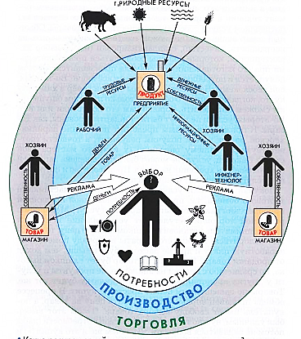
________________________________________
________________________________________
________________________________________
________________________________________
________________________________________
________________________________________
Повышенный уровень. Опиши, какие понятия раскрывает, какие процессы и явления описаны в схеме.
________________________________________
________________________________________
________________________________________
________________________________________
________________________________________
____________________________________________________________________________________________________________________________________________________
____________________________________________________________________________________________________________________________________________________

Задание 4. Умение принимать решения в ответственных ситуациях, понимая границы норм. Умение решать жизненные задачи.
Базовый уровень. Предложи план (способ) действий по решению ситуации.
Повышенный уровень. Аргументированно защити свой план (способ) действий.

Ситуация. Компания мальчишек, гуляя вечером, решила выпить и покурить. Карманных денег хватило на бутылку вина и пачку дешёвых сигарет. Только один из всей компании отказался принимать участие в готовящемся мероприятии. На что услышал: «Что, слабо?!»
Роль. Мальчишка, который отказался принимать участие в распитии спиртных напитков и курении сигарет.
Результат. Какой выход из ситуации ты можешь предложить? Запиши наиболее эффективный алгоритм действий для решения этой жизненной задачи.
Решение. Наиболее эффективным решением считаю ____________________________
__________________________________________________________________________
__________________________________________________________________________
__________________________________________________________________________
__________________________________________________________________________
__________________________________________________________________________
Аргументы. потому что ____________________________________________________
__________________________________________________________________________
__________________________________________________________________________
__________________________________________________________________________
__________________________________________________________________________
__________________________________________________________________________
__________________________________________________________________________
Задание 5. Умение формулировать своё отношение к общественным явлениям, проблемам. Выберите и подчеркните одно из предложенных ниже высказываний и выполните следующие действия
Базовый уровень. Укажите, какую проблему автор ставит в своем высказывании и выразите свое понимание и отношение к позиции автора, т.е. собственную позицию.
Повышенный уровень: Раскройте свою позицию, используя не менее двух аргументов.
«Экономика есть искусство удовлетворять безграничные потребности при помощи ограниченных ресурсов» (Л. Питер)
«Создает человека природа, но развивает и образует его общество» (В. Белинский)

Позиция автора. Автор говорит о __________________________________________
__________________________________________________________________________
__________________________________________________________________________
__________________________________________________________________________
Моя позиция. Я думаю по этому поводу, что___________________________________
__________________________________________________________________________
__________________________________________________________________________
__________________________________________________________________________
__________________________________________________________________________
Аргументы. потому что_____________________________________________________
__________________________________________________________________________
__________________________________________________________________________
__________________________________________________________________________
__________________________________________________________________________
__________________________________________________________________________
Количество баллов: __________базового уровня______________ повышенного уровня
Уровень_____% БУ /____% ПУ / не достиг базового / базовый / повышенный / высокий
Работа над ошибками
__________________________________________________________________________
__________________________________________________________________________
__________________________________________________________________________
__________________________________________________________________________
__________________________________________________________________________
__________________________________________________________________________
__________________________________________________________________________
__________________________________________________________________________
__________________________________________________________________________
__________________________________________________________________________
__________________________________________________________________________
__________________________________________________________________________
__________________________________________________________________________
__________________________________________________________________________
__________________________________________________________________________
__________________________________________________________________________
__________________________________________________________________________
__________________________________________________________________________
__________________________________________________________________________
__________________________________________________________________________
__________________________________________________________________________
__________________________________________________________________________
__________________________________________________________________________
__________________________________________________________________________
__________________________________________________________________________
__________________________________________________________________________
__________________________________________________________________________
__________________________________________________________________________
__________________________________________________________________________
__________________________________________________________________________
__________________________________________________________________________

